NPA-AC1D

инструкция по эксплуатации

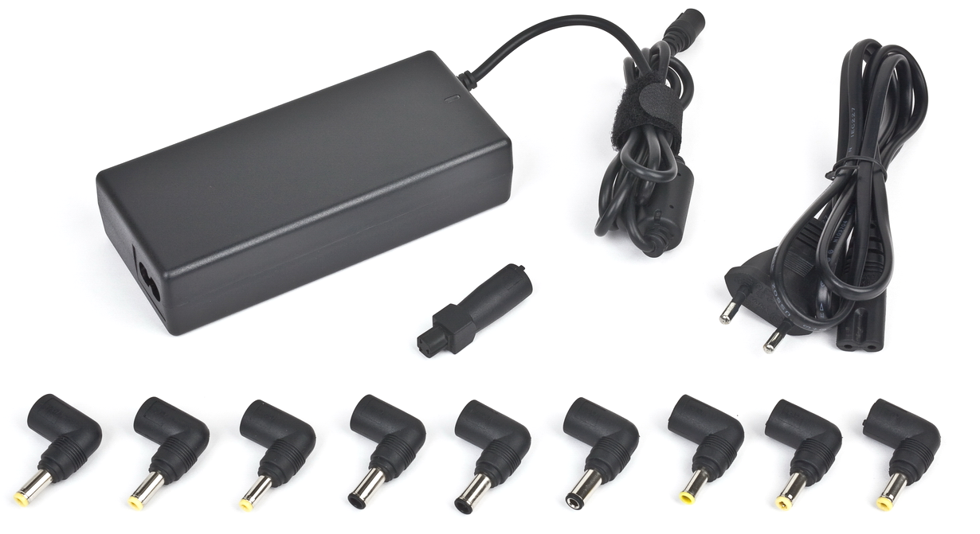

Универсальное зарядное устройство для ноутбуков, 90 вт

Особенности

- Подходит для множества моделей ноутбуков
- Автоматический выбор выходного напряжения: просто подсоедините к зарядному устройству адаптер, подходящий для вашего ноутбука
- Защита от перегрузки, перегрева и короткого замыкания
- 10 разъемов для подключения ноутбуков для моделей производства: TOSHIBA, NEC, IBM, SONY, FUJITSU, HP, COMPAQ, SAMSUNG, ACER, LITEON, ASUS

Спецификации

- Входное напряжение (переменный ток): 100-240 В
- Габариты: 135 x 60 x 33 мм
- Выходное напряжение (постоянный ток): 15/16/18/19/19,5/20 В до 4,5 A макс
- Максимальная выходная мощность до 90 Вт
- Защита от перегрузки: 6 А
- Защита от короткого замыкания
- Длина кабеля питания: 1,2 м

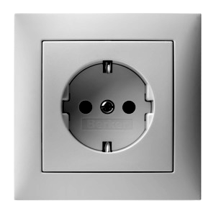

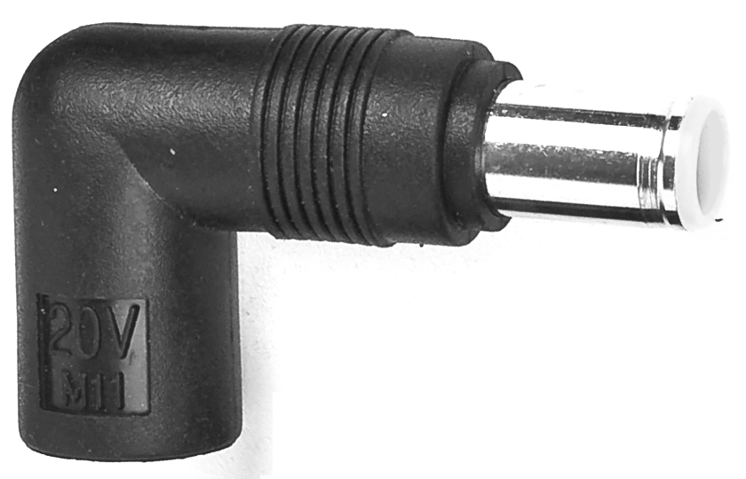

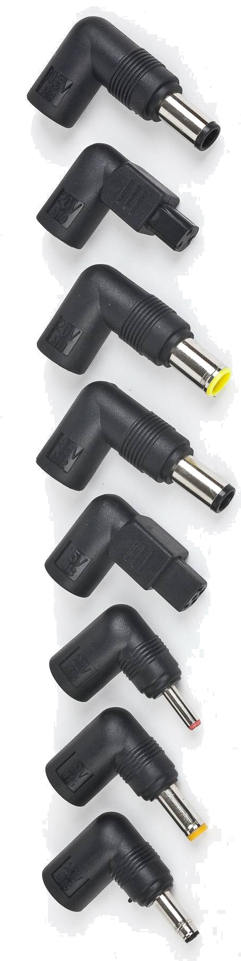





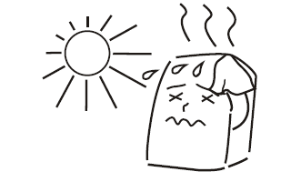

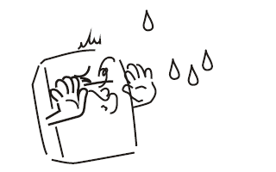

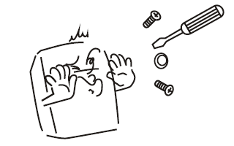


Таблица 1. Разъемы
Тип | Напряжение | Размер разъема | Подходит к ноутбукам | Внешний вид
T1 | 15 B | 6.3*3.0 мм | TOSHIBA | 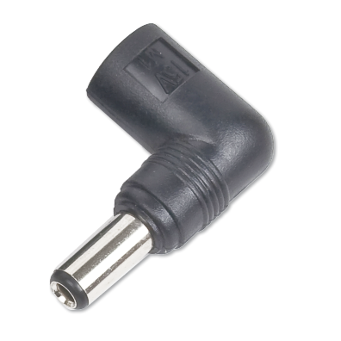
T2 | 16 B | 5.5*2.5 мм | IBM | 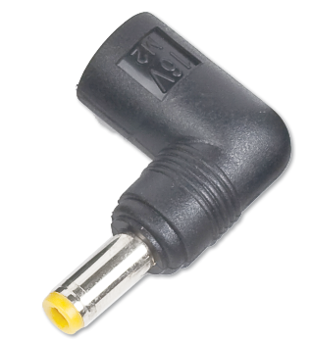
T3 | 16 B | 6.3*3.0 мм | SONY, FUJITSU, ASUS | 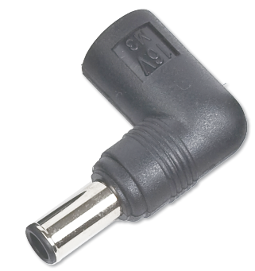
T4 | 18.5 B | 4.8*1.7 мм | Compaq, ASUS | 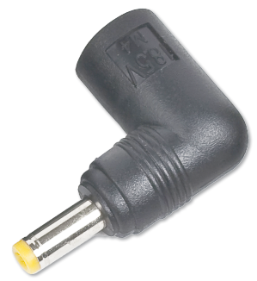
T5 | 19 B | 5.5*2.5 мм | ACER, COMPAQ, DEITA, HP, FUJITSU, GATEWAY, TOSHIBA, LITEON, ASUS | 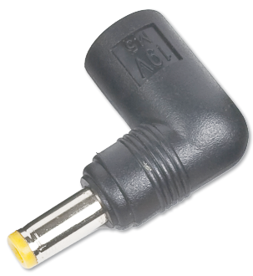
T6 | 19 B | 5.0*3.0 мм | SAMSUNG | 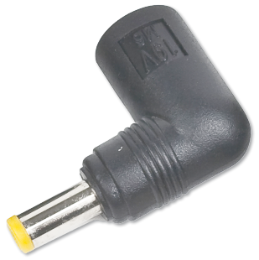
T7 | 19 B | 5.5*2.1 мм | ACER, COMPAQ, DEITA, HP, FUJITSU, GATEWAY, TOSHIBA, LITEON, ASUS | 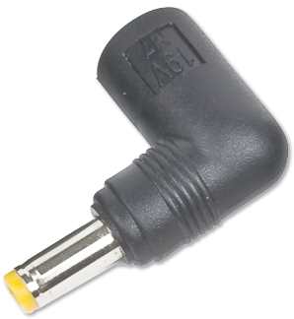
T8 | 19.5 B | 6.3*3.0 мм | SONY | 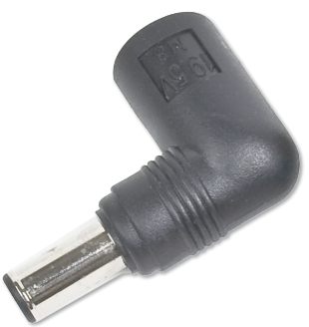
T10 | 20 B | 3-х штырьковый | DELL | 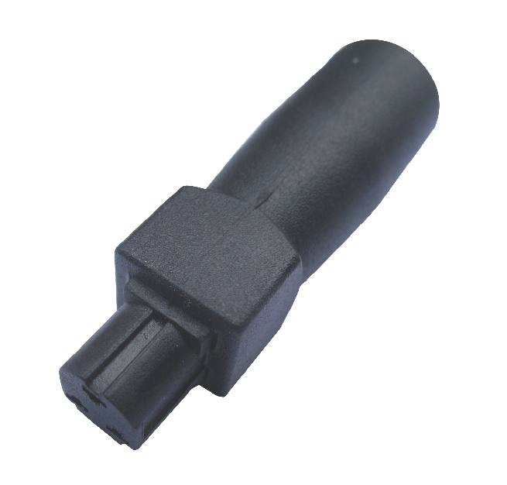
T15 | 19 B | 5.5*1.7 мм | TOSHIBA, Acer | 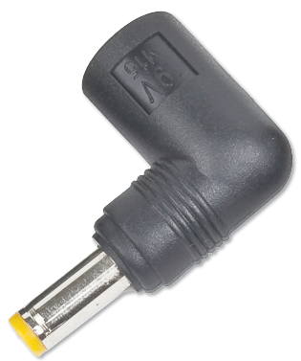

  ГАРАНТИЙНЫЙ ТАЛОН | УМОВИ ГАРАНТІЙНОГО ОБСЛУГОВУВАННЯ  
1. Гарантийное обслуживание предоставляется в течение срока гарантии, при наличии правильно и четко заполненного гарантийного талона, и изделия в полной комплектации. Серийный номер и модель изделия должны соответствовать указанным в гарантийном талоне.  2. Гарантийное обслуживание представляет собой бесплатное устранение всех неполадок (ремонт), или замену изделия на новое (аналогичное).  3. Гарантия не распространяется на неисправности, вызванные следующими причинами:  • использование изделия не по назначению.  • нарушение условий эксплуатации, хранения или перевозки изделия, которые указаны в настоящей инструкции.  • подключение нестандартных или неисправных периферийных устройств, аксессуаров.  • механические повреждения, попадание внутрь изделия посторонних предметов, веществ, жидкостей, насекомых.  • ремонт изделия не уполномоченными на то лицами.  4. Комплектность и внешний вид изделия проверяются Покупателем при получении товара в присутствии персонала фирмы.  Послепродажные претензии по укомплектованности и внешнему виду не принимаются.  Наименование изделия: ___________________________  Модель _________________________________________  Серийный номер _________________________________  Срок гарантии ___________________________________  Дата продажи «____» ___________________ 20____ года  Фирма-продавец: _________________________________  Адрес и телефон фирмы-продавца:  ________________________________________________  М.П. С условиями гарантии ознакомлен и согласен:  Продавец: _____________ Покупатель: _____________ | 1. Гарантійне обслуговування надається протягом терміну гарантії, при наявності Гарантійного талону, заповненого належним чином, та виробу в повній комплектації.  2. Гарантійне обслуговування не підтримується в разі порушення правил експлуатації, зберігання або перевезення виробу, що зазначені в інструкції по експлуатації виробу.  3. Гарантійне обслуговування скасовується у випадках:  - наявності механічних пошкоджень або слідів стороннього втручання;  - пошкодження викликані стихійним лихом або нещасним випадком, включаючи й блискавку, потраплянням у виріб сторонніх предметів, рідин, комах, тощо;  - пошкодження викликані застосуванням або підключенням нестандартних або несправних периферійних пристроїв, аксесуарів;  4. Гарантія не поширюється на витратні матеріали та додаткові аксесуари;  З гарантійними умовами згоден.  Підпис покупця: ____________________  ГАРАНТІЙНИЙ ТАЛОН № __________________________  Товар/модель ____________________________________  Серійний номер __________________________________  Термін гаранії ____________________________________  Дата продажу ____________________________________  Продавець (назва, телефон)  _________________________________________  Печатка та підпис продавця  _________________________________________  З гарантійних питань звертайтесь до сервісних центрів Gembird. Про адреси та контакти Ви можете дізнатись на сайті www.gembird.ua або по телефону 044-4510213.

